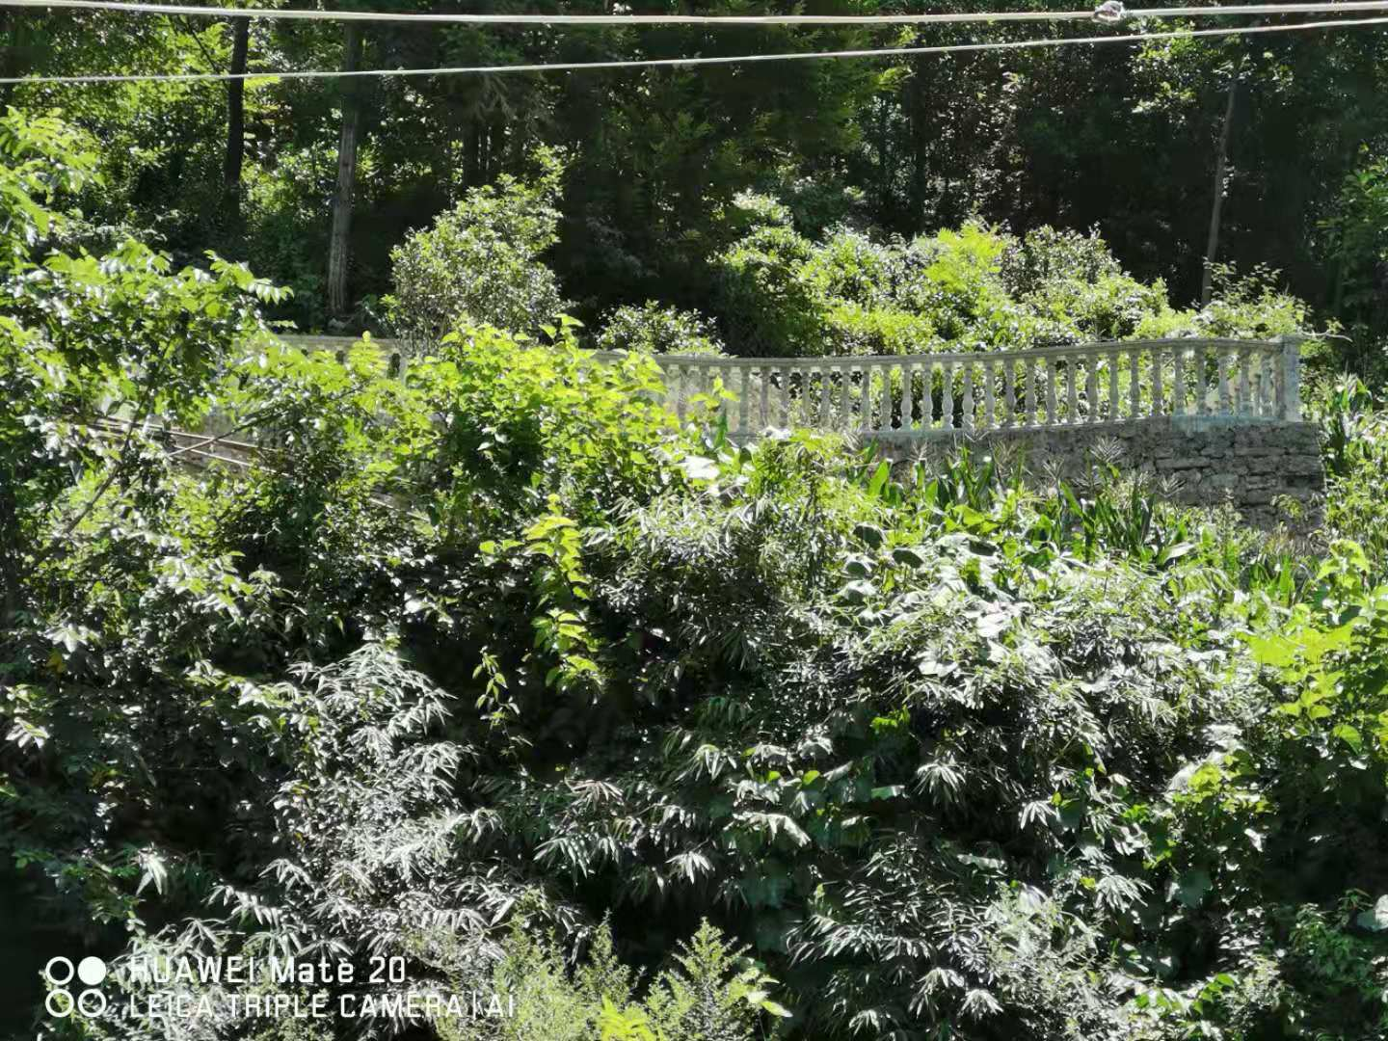

啟蛟祖墓地拜台栏杆修好
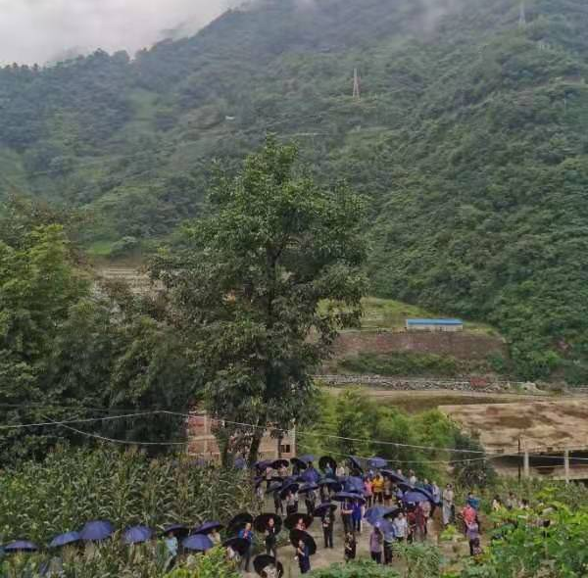
族亲、后裔祭祖（1）
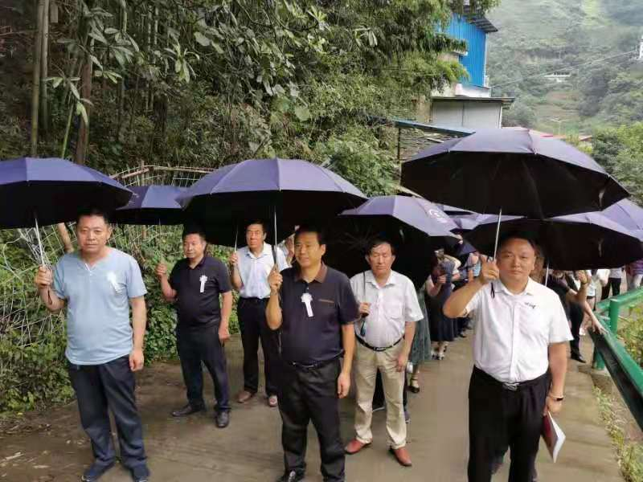
族亲、后裔祭祖（2）
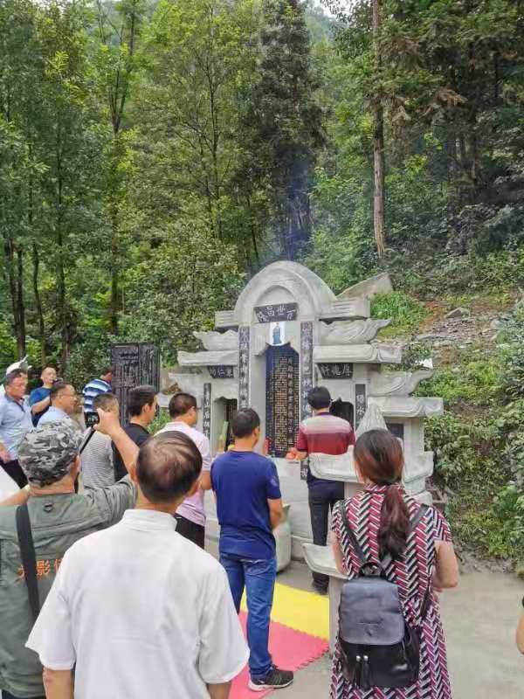
族亲、后裔祭祖（3）

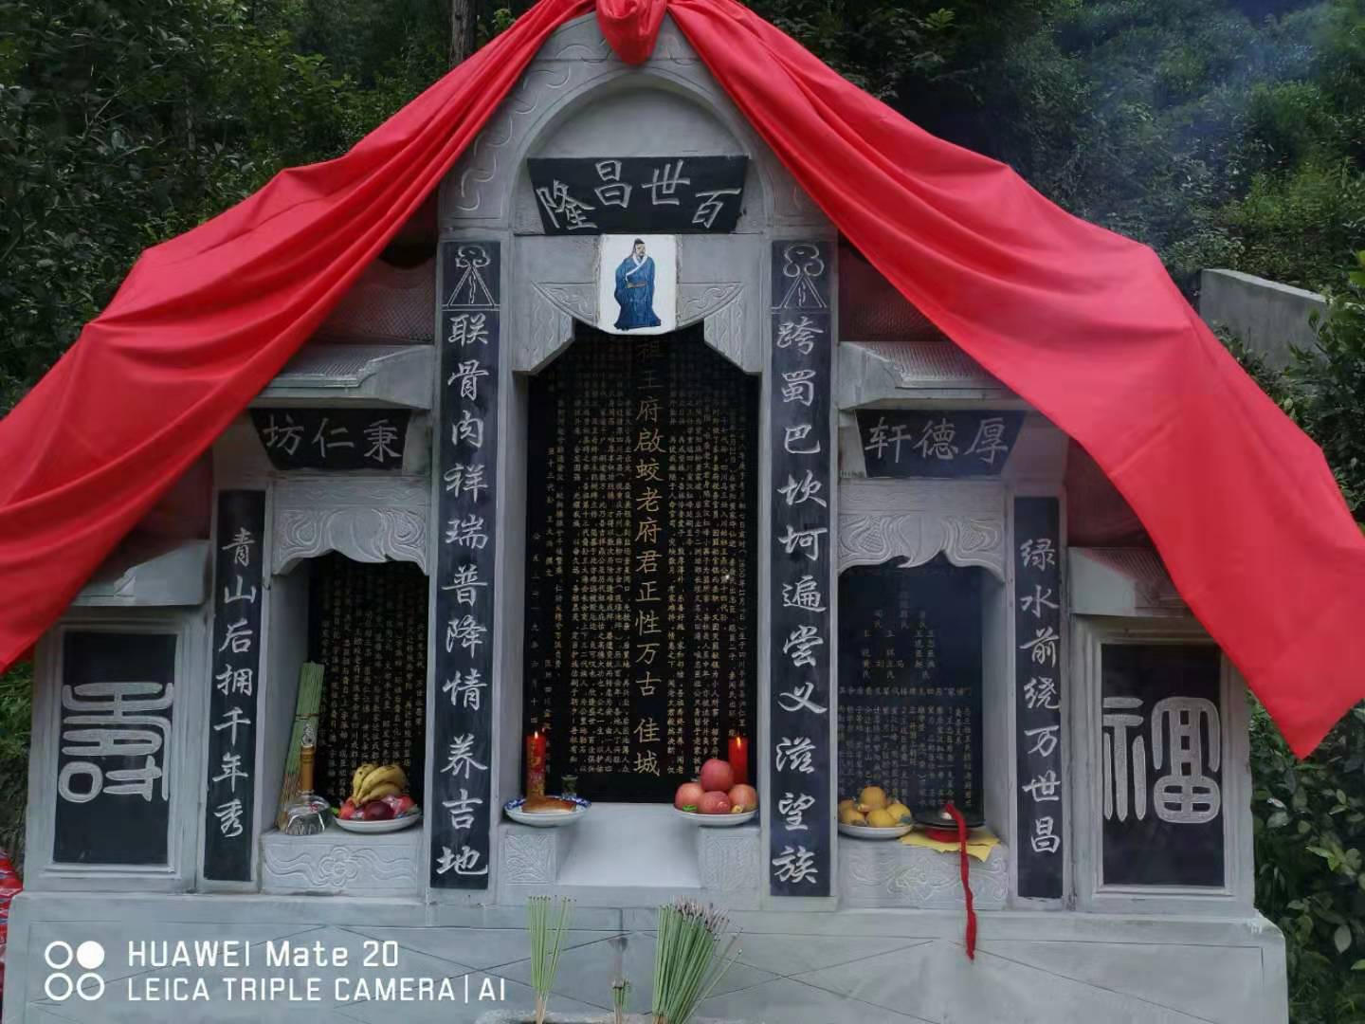
啟蛟老府君墓碑（正面）
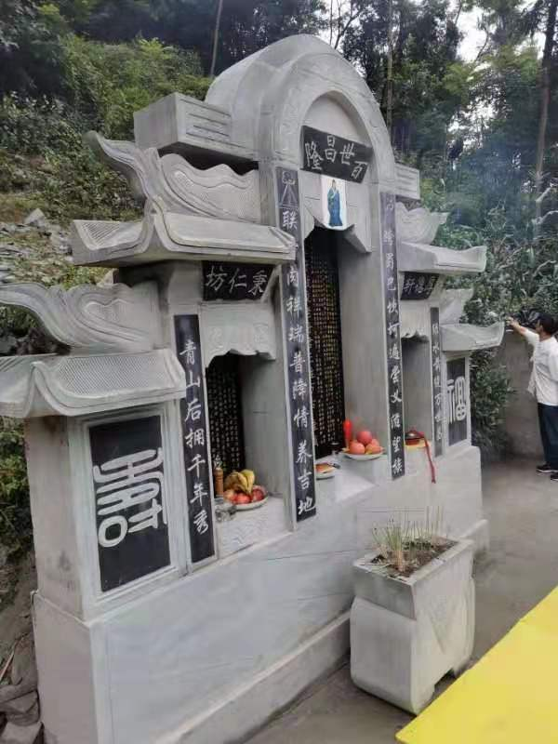
啟蛟老府君墓碑（侧面）

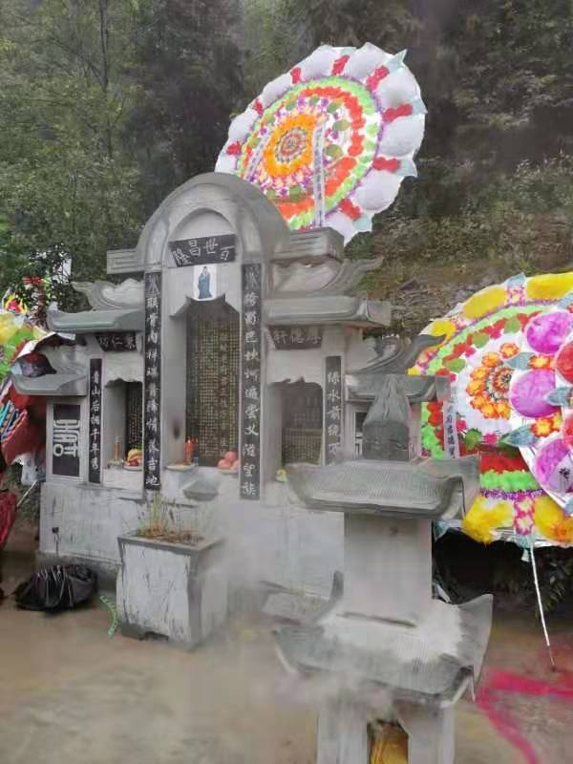
啟蛟老府君墓碑（侧面）

